|  |  |  |
| --- | --- | --- |
| https://www.moe.gov.my/images/KPM/UKK/2017/09_Sept/LOGO%20JATA%20KPM%20BM.png  **BAHAGIAN PENDIDIKAN DAN LATIHAN TEKNIK VOKASIONAL**  **KEMENTERIAN PENDIDIKAN MALAYSIA**  **ARAS 5 & 6, BLOK E14, KOMPLEKS E,**  **PUSAT PENTADBIRAN KERAJAAN PERSEKUTUAN,**  **62604 PUTRAJAYA, MALAYSIA**  **KERTAS TUGASAN**  ***(ASSIGNMENT SHEET)*** | | |
| **KOD DAN NAMA PROGRAM** **NOSS** | IT-010-3:2016 PEMBANGUNAN APLIKASI | |
| **TAHAP NOSS** | 3 | |
| **KOD, NAMA CU DAN WA NOSS** | **CU05/WA3 - DEBUG APPLICATION CODE** | |
| **KOD DAN NAMA PROGRAM KV** | TEKNOLOGI SISTEM PENGURUSAN PANGKALAN DATA DAN APLIKASI WEB | |
| **KOD DAN NAMA KURSUS KSKV** | KPD2033 : FUNDAMENTAL OF PROGRAMMING | |
| **NO DAN TAJUK STANDARD KANDUNGAN KSKV** | K3 WRITE MODULE CODE | |
| **NO KOD NOSS** | IT-010-3:2016-C05/T(25/27) | Muka Surat : 1  Drp : 5 |
| **NO KOD KSKV** | KPD2033/T(11/13) |

**TAJUK/***TITLE***:**

**PENGUJIAN UNIT**

**TUJUAN/***PURPOSE* **:**

Kertas Tugasan adalah bertujuan untuk memantapkan pengetahuan dan pemahaman pelatih mengenai :struktur data dan modular,pengujian unit ,prosidur nyah pepijat.

**ARAHAN/***INSTRUCTION* **:**

Kertas Tugasan ini mengandungi tiga (3) bahagian. Jawab semua soalan di bawah dengan merujuk Kertas Penerangan KPD2033/T(11/13).

**SOALAN/***QUESTION* **:**

**BAHAGIAN A: SOALAN OBJEKTIF**

**Arahan/ *Direction:* Bulatkan jawapan yang betul**

1. Rajah 1 menunjukkan jenis ralat

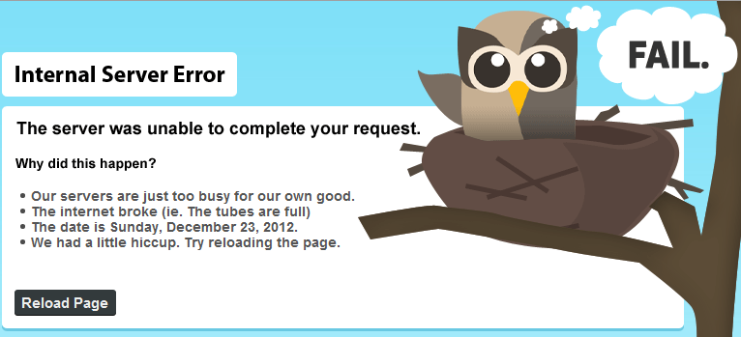

Rajah 1

1. Rangkaian hilang (Network lost)
2. File tidak dijumpai (file not found)
3. Sedang dalam Penyelenggaraan (Under Maintenance)
4. Hilang direktori.
5. Antara berikut yang manakah **bukan** perisian penyahpepijat
6. AQtime
7. Draw.io
8. CodeView
9. Advanced Debugger
10. Pengujian dilaksanakan berdasarkan saiz fail dan juga format pada fail tersebut samada disokong oleh sistem tersebut ataupun tidak merujuk kepada jenis pengujian
11. Pengujian Fail
12. Pengujian Kefungsian
13. Pengujian Data Integriti
14. Pengujian unit merujuk kepada
15. Tahap pengujian perisian di mana unit / komponen individu dari suatu perisian diuji.
16. Pengujian dilaksanakan berdasarkan saiz fail dan juga format pada fail tersebut samada disokong oleh sistem tersebut ataupun tidak
17. Proses pengujian sistem/perisian yang digunakan dalam pembangunan perisian di mana perisian diuji untuk memastikan ia memenuhi semua keperluan.
18. Proses manual atau automatik yang digunakan oleh pentadbir pangkalan data untuk memastikan ketepatan, kualiti dan fungsi data yang disimpan dalam pangkalan data
19. Struktur data merujuk kepada
20. Menangani ralat daripada berlaku semasa pelaksanaan
21. Menyemak parameter masuk dan keluar daripada modul atur cara
22. Data yang tersimpan dapat mengekalkan integrasi semasa perlaksanaan
23. Memastikan modul berfungsi dengan baik pada nilai sempadan. Kelas data yang sah dan tidak sah juga diuji.

**BAHAGIAN B: SOALAN STRUKTUR**

1. Senaraikan dua (2) elemen yang biasanya diuji

….……………………………………………………………………………………………………………………………………………………………………………………………………………………

(2 markah)

1. Aspek laluan logik adalah untuk memastikan?

….……………………………………………………………………………………………………………………………………………………………………………………………………………………

(2 markah)

1. Apakah dua (2) matlamat pengujian algoritma.

….……………………………………………………………………………………………………………………………………………………………………………………………………………………

(2 markah)

1. Jelaskan tiga jenis ralat yang terdapat dalam pengujian

….……………………………………………………………………………………………………………………………………………………………………………………………………………………………………………………………………………………………………………………………………………………………………………………………………………………………………………………………………………………………………………………………………………………………

(6 markah)

**BAHAGIAN C: SOALAN ESEI PENDEK**

**Soalan 1**

Berdasarkan kod atur cara di Rajah 2, nyatakan output yang dipaparkan setelah program dilakrikan.

class Main {

public static void main (String [] args) {

String [] senaraiNama = new String[4];

senaraiNama [0] ="Adam";

senaraiNama [1] = "Alia";

senaraiNama [2] = "Wong";

senaraiNama [3] = "Devi";

int [ ] senaraiUmur = {16,17,16,17};

double [] senaraiTinggi = {182.1,172.5,173.2,175.0};System.out.println ("NAMA + Umur + Tinggi(cm)");

for (int i = 0; i<4;i++) {

System.out.println (senaraiNama [i] ); System.out.println ( senaraiUmur [i] ); System.out.println ( senaraiTinggi [i] ); System.out.println () ; }

}

}

( 15 markah)

**JAWAPAN**

**Bahagian A**

1. A
2. B
3. A
4. A
5. C

**Bahagian B**

1. i. Nilai pemalar adalah kekal sepanjang pelaksanaan atur cara.

ii. Pemalar digunakan untuk nilai yang sama digunakan berulang kali dalam satu pengaturcaraan

2. memastikan setiap penyataan diuji sekurang-kurangnya sekali

3. i.Mudah difahami

ii.Lengkap

4. i. Ralat arahan / syntac error

kesalahan tersilap menaip kata simpanan. seperti menaip arahan Dim menjadi Diim atau Deem, jenis data double tersalah eja menjadi dable. Ralat sintaks, awal-awal lagi program akan sangkut atau tidak dapat dijalankan.

ii. Ralat logik / logik error

ralat logik seperti kesalahan pengiraan dalam operasi matematik. 0, inilah dikatakan ralat logik. Program boleh dilaksanakan tetapi jawapannya salah.

iii. Ralat masa larian / runtime error

Ralat yang terdapat semasa proses larian dijalankan.

**Bahagaian C**

**Soalan 1**

